Министерство образования и науки Ульяновской области
областное государственное бюджетное
профессиональное образовательное учреждение
«Большенагаткинский техникум технологии и сервиса»

Областной Арт-Профи Слет «Профессии будущего»

Номинация: "Арт - профи - профессия"
Направление: "Индивидуальное участие"

Участник: cтудентка I курса группы ТП-12
специальность 19.02.10 "Технология
продукции общественного питания"
Радаева Елизавета Сергеевна
Возраст: 16 лет Телефон: 890212271892

Руководитель: Кирхеева А.В.– преподаватель
Телефон: 89278082160
ссылка на сайт:
httpps://vk.com/club61818991

ЭССЕ
БЛЮДА ПОД НАЗВАНИЕМ «СЧАСТЬЕ».
«Если профессия становится образом жизни,
то ремесло превращается в искусство»
Шевелев И.

Известный французский шеф-повар и ресторатор XX века Поль Бокюз однажды сказал: «Жизнь — это маленькая кухня, на которой мы готовим блюда под названием «счастье». На этой кухне мы сами себе шеф-повара, и только нам решать, какие ингредиенты мы будем добавлять в наши блюда. Важно помнить, что универсального рецепта нет, поэтому творите, пробуйте что-то новое. И, может быть, тогда, в конце, вас будет ждать награда". Каждый человек - творец своего счастья. Для меня счастье - это жизнь, здоровье, семья, любовь и, конечно, дело, которым я буду заниматься. Я обучаюсь по специальности «Технология продукции общественного питания» и считаю, что не ошиблась с выбором профессии. Да, я только еще на первом курсе, мне многому еще предстоит научиться, но я уверена в своем выборе. В мире существует множество различных специальностей, и каждая из них по-своему уникальна. При выборе профессии человек руководствуется различными факторами. Как правило, он выбирает ту профессию, в которой вероятнее всего достигнет успеха. И многие думают, что для этого надо стать экономистом или юристом. На самом же деле, я думаю, надо выбирать ту специальность, которая всегда будет востребованной. И для меня такой специальностью стала профессия повара -кондитера, которая входит в список пятидесяти наиболее востребованных на рынке труда, новых и перспективных профессий, а значит без работы я точно не останусь! Люди всегда будут хотеть есть, к тому же сегодня очень часто простая пища уже не удовлетворяет человека, он хочет не просто поесть, а получить удовольствие от красиво оформленного вкусного блюда. Если своими вкусными блюдами или кондитерскими изделиями повар-кондитер угодит клиентам, то он может рассчитывать на благодарность и повторный визит этих посетителей через некоторое время, а значит, всегда будет работа. Осталось дело за малым - приобрести необходимые умения и навыки, чтобы стать компетентным специалистом. "Большенагаткинский техникум технологии и сервиса " стал для меня стартовой площадкой, так называемой "пробой пера" и "первым блюдом" на моей "кухне счастья", выражаясь языком Поля Бокюза.
Технолог общественного питания – это специалист, деятельностью которого является широкая организация общественного питания, культурное обслуживание населения, внедрение прогрессивных форм работы. Он организует производство, составляет меню, распределяет обязанности между поварами, отвечает за исправность кухонного оборудования и качество готовой пищи, разрабатывает новые рецептуры, контролирует соблюдение санитарных норм. На уроках студенты изучают организацию общественного питания, технологические правила приготовления кулинарных блюд, организацию культурного обслуживания населения, технологическое оснащение и охрану труда, контроль качества и услуг в общественном питании. Высоко квалифицированный технолог общественного питания может показать поварам обработку продуктов, технологию приготовления блюд и их оформление, а также сервировку столов в различных типах предприятий. Нужно сказать о том, что мы будем проходить обучение не только в аудиториях техникума, компьютерных классах, но и на предприятиях общественного питания, где сможем закрепить знания, полученные в процессе обучения, и приобрести умения и навыки по всем видам профессиональной деятельности. Профессия повара- кондитера требует трудолюбия, усидчивости аккуратности, исполнительности, умения работать в команде и стремления доводить до конца начатое дело. И, конечно, здесь не обойтись без наличия творческой жилки. Я наблюдала за тем, как старшекурсники с удовольствием обучаются карвингу. Еда давно перестала быть просто средством для утоления голода, она превратилась в искусство, и карвинг - тому подтверждение.

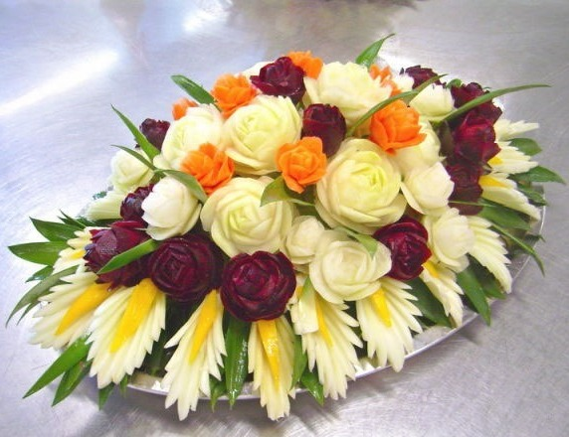
История карвинга очень интересна. Впервые мастерство фигурной нарезки овощей и фруктов зародилось две тысячи лет назад в Таиланде. И если придворные кулинары в древние времена вырезали из плодов цветы, животных и птиц, то современные повара арбуз превращают в изящную карету, а из кабачка вырезают балерину. Кулинарный карвинг может стать частью повседневной жизни. Ведь этот вид искусства учит не только изысканно накрыть стол, но и способность разглядеть в кабачке лилию, формирует эстетический взгляд на мир и необычность восприятия. Эти восхитительные изделия из овощей и фруктов украсят любой стол. Как говорится, нет предела человеческим возможностям! Я надеюсь, что тоже смогу в будущем создавать красочные, необычные блюда.
А приготовление кондитерских изделий - это отдельная песня! Кондитер изготавливает различные виды теста для тортов, пирожных, кексов, печенья, делает всевозможные начинки и кремы, помадку, шоколад, взбитые сливки, желе, выпекает кондитерские изделия и оформляет их. Изготовление кондитерских изделий – творческая работа. Следовательно, воображение, чувство вкуса и стиля, цветовая чувствительность – незаменимые качества. Однако перед теми, кого не пугают эти сложности и трудности, открываются привлекательные перспективы личностного и профессионального роста. И мне хочется не просто научиться готовить, а создавать настоящие шедевры! Для меня вершиной мастерства является известный кондитер-дизайнер Ренат Агзамов, он создает умопомрачительные торты, из которых отдельные экземпляры достигают высоты более двух метров.
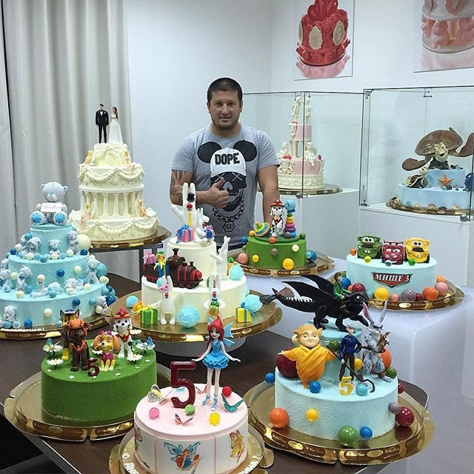
В прошлом чемпион России по боксу, а теперь кондитер, он удивляет мир своими сладкими шедеврами и учит своему мастерству других. Сам Ренат называет себя самым счастливым человеком, ведь его хобби — это его работа. И я верю, что моя работа в будущем будет доставлять удовольствие не только мне, но и тому, кому я буду готовить, чтобы человек чувствовал не только сытость, но и благодарность к повару. А чтобы достичь совершенства, конечно, надо учиться. Только здесь, в техникуме, я поняла насколько сложно и ответственно быть поваром. Я хочу готовить такие блюда, отведав которые, клиент захочет попросить добавку. А какой же праздник без вкусных сладостей и кондитерских изысков? Кондитерские изделия любят не только дети, всем людям нравится, если кусочек пирожного тает во рту. Знаете, как помогает пережить неприятности вкусная и аппетитная булочка? Я рада, что смогу доставлять людям удовольствие, что смогу их баловать сладостями. Повар - кондитер должен любить свою работу, тогда все сладости будут приготовлены с душой и любовью. Но не каждый человек может стать кондитером, особенно если говорить о профессионалах. Эти люди должны иметь тонкий вкус, вкусовую память и творческое воображение. Профессия кондитера требует и физической выносливости, потому как приходится немало времени проводить в помещении с высокой температурой, работать стоя.
Получив практический опыт в техникуме, я планирую устроиться на работу и продолжить образование в ВУЗе. Такое обучение будет более эффективным, так как я буду знать свою профессию на практике. Я понимаю, что для того, чтобы добиться успеха, надо каждодневно трудиться, оттачивать свой стиль , заниматься творчеством, повышая свой профессиональный уровень, только тогда можно чего-то добиться, не пожалеть о своем выборе и достигнуть мастерства . А иначе и нечего начинать. И я надеюсь, что знания и умения, полученные мною в техникуме, пригодятся мне в будущем, потому что я мечтаю открыть пусть небольшое, но собственное кафе с хорошей русской кухней, с уютным залом, кафе, в котором будут работать профессионалы своего дела. Или же можно стать шеф-поваром в престижном ресторане и радовать посетителей своими кулинарными шедеврами. На сегодняшний день в нашей стране ресторанный бизнес – один из самых перспективных и доходных, открываются новые пиццерии, кафе, бары, рестораны. И с такой специальностью, как «Технология продукции общественного питания» я точно без работы не останусь. Я смотрю далеко в будущее и надеюсь, что все поставленные мной цели и планы в ближайшее время будут достигнуты, что такие "ингредиенты" как профессионализм и мастерство обязательно появятся на моей "кухне счастья" и меня будет ожидать награда - любовь и уважение окружающих меня людей!

